ЛГГП-49 |  | Канат для геопластики
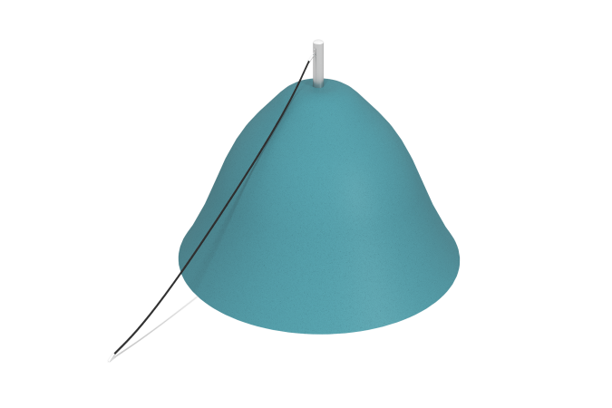

Размеры, мм: | 108x2564x2112 | Вес, кг: | 7.3
Характеристики материалов
Материалы: нержавеющая сталь, канат полипропиленовый армированный, нержавеющий крепеж.
Комплектация: Столб из нержавеющей стали -1 шт., канат -1 шт., фланец крепления каната к закладной - 1 шт., фланец крепления каната к столбу -1 шт., закладные детали - 2шт., комплект крепежа -1 шт.
Столб выполнен из нержавеющей трубы диаметром 108мм и эллиптической заглушки. Общая длина столба 500мм. Канат шестипрядный армированный полипропиленовый черный, диаметром 16мм. На концах каната гильзы с цепью. Общая длина каната - 3 170мм.
Используется нержавеющий крепеж.

